**关于举办厦门大学第十届“爱健康、爱生活”健康知识竞赛的通知**

**一、活动目的**

为加深我校学生对健康知识的了解，提升学生健康意识，营造健康向上的校园文化氛围，以达到“普及知识、提升素养、全民参与、共建共享”的目标，唱响深入实施健康中国行动、全面推进健康中国建设的主旋律。厦门大学教务处、共青团厦门大学委员会和公共卫生学院决定举办厦门大学第十届“爱健康，爱知识”健康知识竞赛，以期能提高学生健康素养，养成良好的健康生活方式，用实际行动迎接党的二十大胜利召开。

**二、活动主题**

“青春相伴、健康同行”

**三、活动时间**

初赛：2022年10月29日

决赛：2022年11月13日

1. **参赛形式**

参赛选手以团队形式参加本次竞赛，每个团队的人数为3人，根据专业分为专业组和非专业组。团队中只要有一名队员来自生命医学部（包括医学院、生命科学学院、公共卫生学院、药学院），即认定为专业组；团队均非生命医学部学生的则为非专业组（生命医学部2022级本科生参赛组别为非专业组）。

**五、活动对象**

厦门大学在校全日制学生（不限本研、专业及人数）

**六、参赛流程**

（一）初赛

1.报名时间：10月10日--10月20日24:00

2.初赛时间：10月29日（星期六）10:00-11:30

3.初赛形式：线下笔试

4.初赛地点：厦门大学思明校区、翔安校区、漳州校区

5.初赛内容：题目涉及禁毒、禁烟、传染病、心理健康、生物安全等知识。赛题题库将通过“XMU公卫风华”公众号发布，请参赛选手关注。

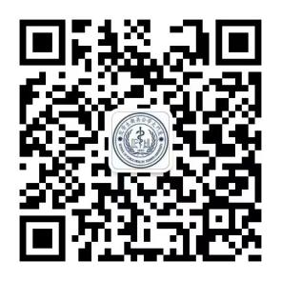

6.初赛赛制：专业组与非专业组分别根据小组总分前六名进入决赛；专业组与非专业组将根据个人成绩分别取前十名给予奖品。

（二）决赛

1.决赛时间：11月13日。（若因疫情形势有所调整，将第一时间发布通知）

2.决赛形式：线下。

3.决赛地点：厦门大学翔安校区德旺图书馆报告厅

3.决赛内容：题目设置为初赛题库的70%+自主命题30%

4.决赛赛制：现场答题，包括必答题、风险题和抢答题，决出一二三等奖。 **七、奖项设置**

一等奖2名，奖金3000元+荣誉证书(专业组与非专业组各1名)

二等奖4名，奖金2000元+荣誉证书(专业组与非专业组各2名)

三等奖6名，奖金1000元+荣誉证书(专业组与非专业组各3名)

1. **报名方式及要求**

以3人为一组，团队报名。（不接受个人报名）

加入各校区QQ群：

翔安：【490197657】、思明：【252793986】、漳州：【498014604】

下载电子版报名表；以小组为单位填写好发送至邮箱： 1289912660@qq.com，邮件主题为“第十届健康知识竞赛”竞赛报名+队伍名称（以小组为单位）。

若尚未组队成功，可先加入竞赛咨询群（二维码见下图）自行组队，再填写报名表报名参赛。

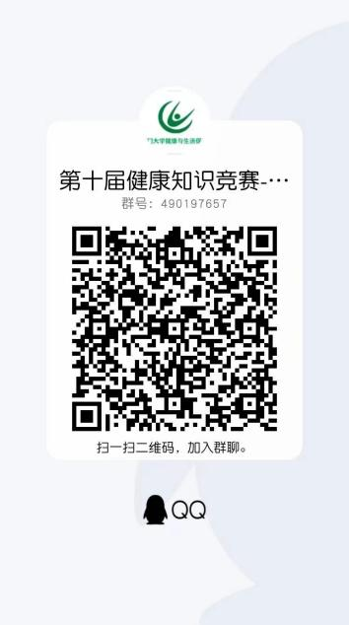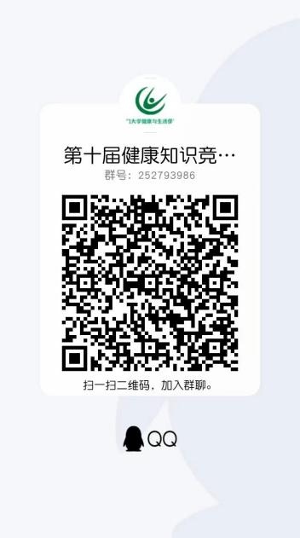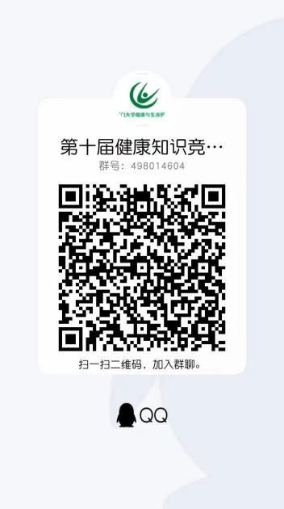

翔安 思明 漳州

**九、注意事项**

1.本次竞赛，请参赛选手根据通知要求报名参赛，并确保各项必填信息无误（参赛选手信息保证仅供比赛使用）。

2.请参赛选手加入竞赛咨询群，比赛信息、时间和地点及临时变动都将及时告知。

3.本次竞赛最终解释权归本次竞赛的主办方、承办方所有。

4.若有任何问题，请在加入竞赛咨询群中留言。

主办单位：

厦门大学教务处

共青团厦门大学委员会

厦门大学公共卫生学院

厦门市翔安区计划生育协会

承办单位：

共青团厦门大学公共卫生学院委员会

协办单位：

厦门大学公共卫生学院红丝带先锋党支部

厦门大学健康与生活促进会

2022年10月10日